29 ianuarie 2019
RAPORT ZILNIC

Calificativ:  NEUTRU | Dosar de politician | B1TV– 21:00
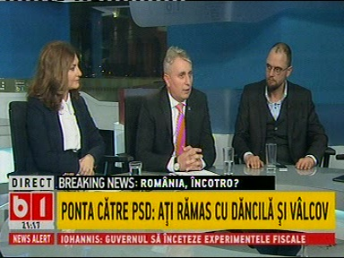 | În cadrul emisiunii „Dosar de politician” de pe postul B1TV, avându-i ca invitaţi pe Oreste Teodorescu, jurnalist, Oana Stănciulescu, jurnalist, Lucian Bode, membru PNL, s-au discutat următoarele subiecte:  - Moderatorul emisiunii spune că creşterea monedei euro în raport cu moneda naţională este o consecinţă a Ordonanţei Lăcomiei.  - Lucian Bode spune că a avut astăzi o dezbatere cu tot ce înseamnă structuri asociative relevante din sectorul energetic. Acesta mai spune că Ordonanţa 114 reprezintă cu certitudine bomboana de pe coliva sectorului energetic naţional, această certitudine fiind confirmată de toţi cei care au participat la dezbaterea de astăzi.  - Lucian Bode mai spune că această ordonanţă a fost adoptată fără fundamentare riguroasă, fără studiu de impact, fără respectarea principiului fiscalităţii, fără consultarea actorilor din domeniu.  - Acesta mai spune că cei din structurile asociative din sectorul energetic prezente la dezbatere au spus că această ordonanţă duce la creşteri de preţuri, lucru care se întâmplă deja, la creşterea importurilor, la concedieri, la pierderi la bugetul de stat, acestea fiind asumate deja, la punerea în pericol a investiţiilor, asta însemnând o ameninţare reală la adresa securităţii energetice a României.

Calificativ:  NEUTRU | Preţuri îngheţate la curent şi gaze | ProTV-19:12  2min 09s  TVR1-20:03  2min 10s  Digi24-19:31  1min 25s  TVR2-19:20  2min 11s  Antena1-19:21  1min 16s  EuropaFM-18:03  1min 58s  RadioRomânia-13:04  1min 58s
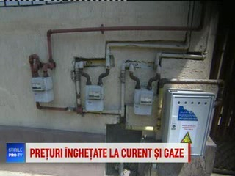 | Preţurile la gaze şi energie electrică pentru consumatorii casnici de pe piaţa reglementată nu vor mai creşte până în 2022, potrivit unei decizii a ANRE, ca reacţie la anunţul companiilor din domeniu de pe piaţa liberă că se măresc tarifele pentru consumatori, iar asta după ce Guvernul a impus noi taxe din 2019. În plus, legea a fost schimbată, iar acum clienţii pot să aleagă să se întoarcă pe piaţa reglementată.  Companiile din domeniu spun că noile taxe şi măsuri impuse de Guvern vor duce la scumpiri în lanţ şi vor reduce investiţiile.

Calificativ:  NEUTRU |  | RadioRomânia-13:07  1min 43s
Zeci de mii de locuinţe sunt în continuare fără energie electrică în judeţul Ialomiţa din cauza avariilor produse de copacii căzuţi peste liniile de distribuţie, iar 12 şcoli, licee şi grădiniţe sunt în continuare închise din cauza lipsei căldurii. Circa 150 de angajaţi de la Enel sunt pe teren pentru remedierea avariilor, dar se acţionează cu greu din cauza faptului că liniile de tensiune au suferit pagube importante.

Calificativ:  NEUTRU | Ploaia îngheţată trece, efectele rămân | PrimaTV-18:37  2min 05s
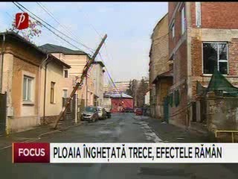 | Au trecut 3 zile de când ploaia îngheţată s-a oprit, însă problemele încă persistă. În mai multe zone ale Bucureştiului copacii se rup sub greutatea gheţii, iar stâlpiii de înaltă tensiune stau să cadă peste maşini.

Calificativ:  NEUTRU | Coreenii vor să investească la Cernavodă | Digi24Cluj-16:41  0min 51s
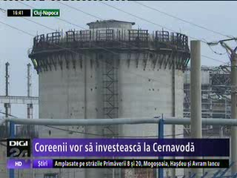 | Cel mai mare producător de energie electrică din Coreea de Sud a încheiat un acord cu un furnizor american de servicii de inginerie, iar reprezentanţii acestor 2 companii au avut discuţii cu câţiva membri ai Guvernului. După întâlnire, vicepremierul Viorel Ştefan a declarat că investitorii străini şi-au exprimat interesul de a participa la reabilitarea centralei de la Cernavodă.

